Arbeitsblatt

Revitalisierungsprojekte

Aufgrund der vielfältigen Einflüsse des Menschen sind in der Schweiz viele Flüsse nicht mehr naturnah und stark verbaut. Die Lebensraumbedingungen in den Gewässern und der Artenrückgang resp. das Artenaussterben sind Folgen dieser verbauten Flüsse. Schöne Flussabschnitte, die zur Erholung für uns Menschen wichtig sind, sind rar. Mit Revitalisierungsprojekten möchte man die natürlichen Funktionen der Gewässer wiederherstellen. Solche Projekte haben eine Vielfalt von Akteuren (Projektbeteiligte), die verschiedenen Ziele und Wünsche an Revitalisierungsprojekte stellen. Akteure sind beispielsweise Vertreter der Gemeinde, Anwohner, Vertreter aus Umweltorganisationen, Wasserkraftbetreiber, und viele mehr.

AUFGABE 1| Betrachten Sie die untenstehenden Revitalisierungsprojekte und notieren Sie mögliche Ziele der jeweiligen Projekte.
AUFGABE 2 | Welche Akteure waren bei den jeweiligen Projekten im Planungsprozess wichtig, damit das Projekt so gebaut werden konnte?

1. Flussaufweitung an der Moesa (GR)
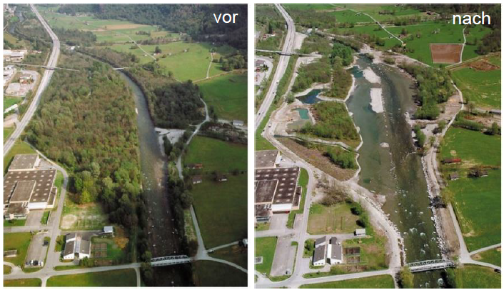
Flussaufweitungen geben Gewässern mehr Raum für eine natürliche Entwicklung der Sohle und des Ufers. Der aufgeweitete Bereich unterscheidet sich dabei in der Breite deutlich von den sonst korrigierten Flussabschnitten. Ist genügend Geschiebe vorhanden, wird dieses auf natürliche Weise abgelagert und kann vorhandene Schwellen ersetzen. Da dem Fluss zudem in der Breite mehr Platz eingeräumt wird, liegt der Hochwasserspiegel tiefer. [planat.ch, 2021]
Wichtigste Ziele: | Wichtigste Akteure:

2. Aufhebung Absturz Aabach bei Seengen (AG)
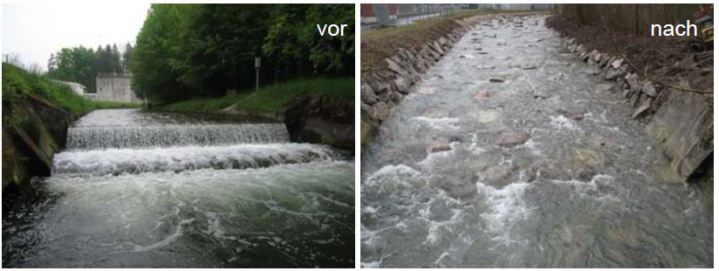
Abstürze verhindern in den Bächen des Mittellandes und des Juras die Aufwärtswanderung der Fische. Im Hinblick auf den Artenschutz ist es aber von grösster Bedeutung, dass die Fliessgewässer wieder durchgängig werden. [Normalien Blockrampen – Hunziker Zarn Parter, 2008]
Wichtigste Ziele: | Wichtigste Akteure:

3. Städtische Revitalisierung in Dübendorf am Chriesbach (ZH)
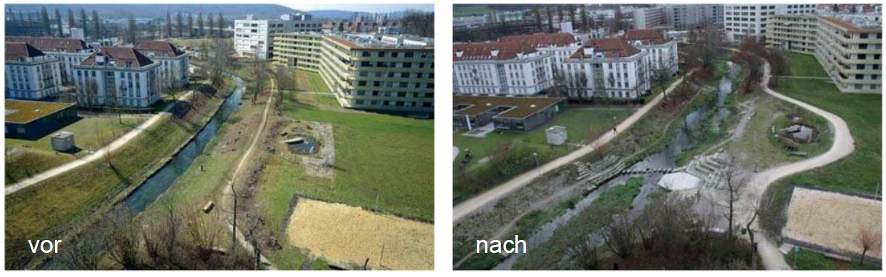
Die Aufwertung des Chriesbachs beseitigt Wanderhindernisse für Fische und ermöglicht die Entstehung von neuen, vielfältigen Lebensräumen für Wasserlebewesen. Der Bach wurde auch für Erholungssuchende attraktiver – dank Sitzgelegenheiten und Zugängen zum Wasser. Am Hauptsitz der Eawag entstanden am Chriesbach ein Freiluftlabor, zwei Teiche und verschiedene Messeinrichtungen für Ausbildung, Forschung, Öffentlichkeit und für den Kanton. [eawag.ch, 2021]
Wichtigste Ziele: | Wichtigste Akteure:

Rollenspiel

Rollenkärtchen

Rollenspiel
Jeder Person wird die passende Karte ausgeteilt.

Vertreter einer Umweltorganisation
Jede Person wählt eine eigene Umweltorganisation (WWF, pro natura, birdlife, …). Sie können innerhalb der Gruppe unterschiedliche Meinungen zum Revitalisierungsprojekt haben. Jede Umweltorganisation hat eigene Schwerpunkte.
Folgende Aspekte sind Ihnen sehr wichtig:
- Möglichst grosse Aufweitung. Dabei entsteht viel Dynamik im Gewässer und es entstehen sehr viele Lebensräume für Fische und andere Lebewesen.
- Aufweitung noch länger gestalten
- Wander- und Velowege zurückversetzten, damit die Natur nicht gestört wird.
- Vogelbrutplätze errichten
- Laichplätze sicherstellen

Folgende Aspekte sind Ihnen weniger wichtig:
- Projektkosten
- Hochwasserschutzziele
- Guter Zugang zum Wasser für Mensch und Hund

Anwohner und Einwohner der Gemeinde
Jede Person spielt einen Anwohner oder Einwohner der Gemeinde. Sie können innerhalb der Gruppe unterschiedliche Meinungen zum Revitalisierungsprojekt haben.
Folgende Aspekte sind Ihnen sehr wichtig:
- Hochwasserschutz muss gewährleistet sein
- Nicht allzu teuer, damit die Steuern nicht steigen
- Guter Zugang zum Wasser für Mensch und Hund
- Sitzgelegenheiten
- Badeplatz inkl. Platz zum Liegen, Spielplatz
- Velo-, Wander-, Reitwege
- Ev. ökologische Aspekte
- Aufweitung nicht noch grösser machen, da kein Land mehr vorhanden ist

Folgende Aspekte sind Ihnen weniger wichtig:
- Ökologische Aspekte
- Vogelbrutplätze
- Laichplätze

Landwirt, Landwirtin
Jede Person spielt einen betroffenen Landwirt/in. Jede Landwirt/in verliert eigenes Land durch das Revitalisierungsprojekt

Folgende Aspekte sind Ihnen sehr wichtig:
- Aufweitung soll deutlich kleiner sein weniger Landverlust
- Abstand zwischen Fluss und Acker reduzieren (weniger Landverlust)
- Tiefe Projektkosten
- Hochwasserschutz muss gewährleistet sein, auch für die Felder
- Ihre Existenz hängt vom Landbedarf des Projektes ab.

Folgende Aspekte sind Ihnen weniger wichtig:
- Ökologische Aspekte

Vertreter der Gemeinde
Sie bilden als Gruppe den Gemeinderat.
Folgende Aspekte sind Ihnen sehr wichtig:
- Gute Kompromisslösung, mittlere Aufweitung
- Hochwasserschutz muss gewährleistet sein
- Guter Zugang zum Wasser für Mensch und Hund
- Velo-, Wander-, Reitwege
- Ökologische Aspekte
- Verhältnismässige Projektkosten
- Gute Lösungen für Landverlust der Landwirte finden

Folgende Aspekte sind Ihnen weniger wichtig:
- Badeplatz
- Spielplatz
- Vogelbrutplätze

